Министерство цифрового развития, связи и массовых коммуникаций

Ордена Трудового Красного Знамени

федеральное государственное бюджетное образовательное учреждение высшего образования

«Московский технический университет связи и информатики»



РУКОВОДСТВО ПО СОЗДАНИЮ АНИМАЦИИ ОБЪЕКТА В ПАКЕТЕ ДЛЯ 3D МОДЕЛИРОВАНИЯ BLENDER

Учебно-методическое пособие

ВВЕДЕНИЕ

Рассмотрим основные элементы интерфейса среды, которые понадобятся для дальнейшей работы с трансформацией и анимацией объекта.

При создании нового файла, Blender открывает стандартный интерфейс (по умолчанию). В общем плане имеем следующую картину:

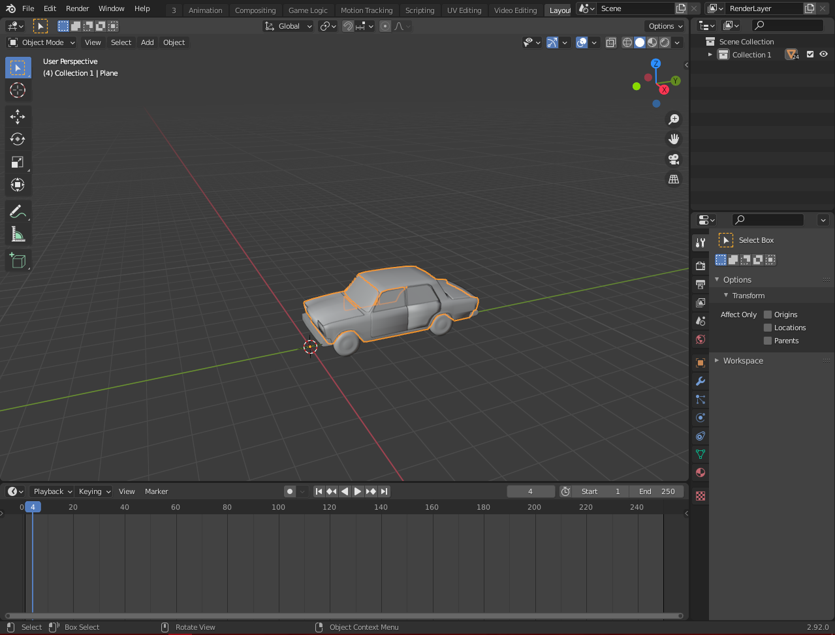

Рисунок 1 – Интерфейс программы

Разберем каждый элемент по отдельности:

За отображение нашей сцены и элементов в ней отвечает окно “3D View” (Рис. 2). Представляет из себя трехмерное пространство (ось Y – зеленая, ось X – красная, ось Z - голубая). Для ориентации в пространстве имеется панель инструментов, которая включает в себя манипулятор пространства (в виде системы осей), приближение/отдаление, перетаскивание вида, просмотр камеры и режим перспективной/ортогональной проекции (Рис.3).

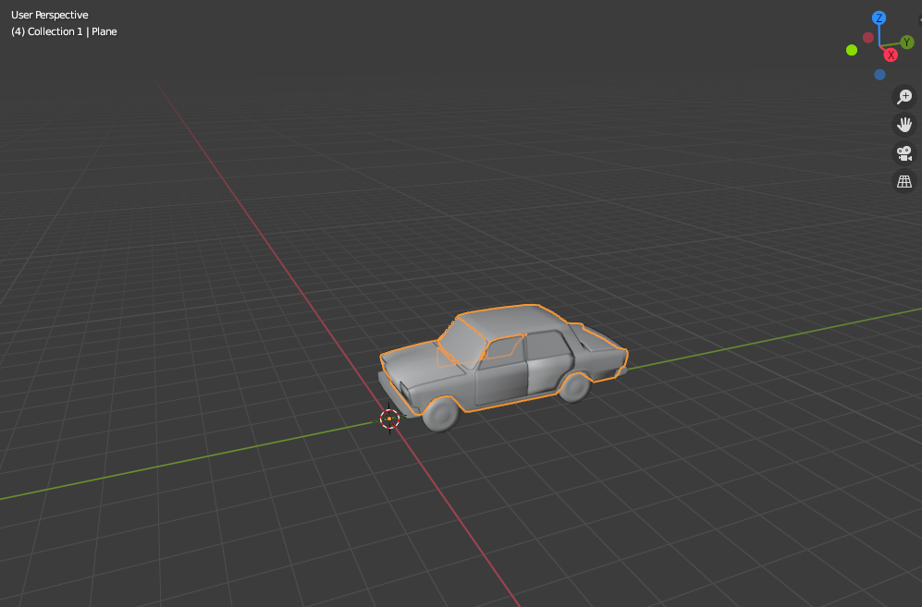

Рисунок 2 – Окно “3D View”

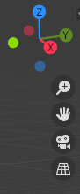

Манипулятор пространства –

Приближение/отдаление вида –

Перетаскивание вида –

Просмотр камеры –

Перспектива/ортогональность -

Рисунок 3 – Набор инструментов

Следующая панель отвечает за манипуляцию объектами на сцене. В нее входят: Перемещение, Вращение, Размер и их комбинация (Рис.4).



Перемещение (Move) –

Вращение (Rotate) –

Размер (Scale) –

Комбинация –

Рисунок 4 – Панель инструментов

Основным элементом для анимации является панель Timeline с соответствующим набором инструментов (Рис.5).

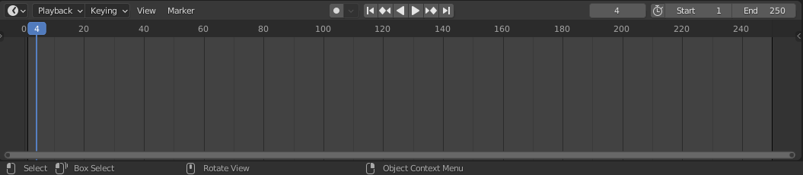

Рисунок 5 – панель Timeline

Под анимацией объекта мы подразумеваем создание “ключевых кадров” (Keyframes) на временной шкале (Timeline) (Рис.6).

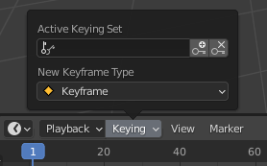

Рисунок 6 – Тип ключевого кадра

Каждый ключевой кадр может хранить в себе информацию о состоянии объекта в данный момент. Это может быть его Трансформация: Положение, Вращение, Размер (Transform: Location, Rotation, Scale); или же изменение любого другого дополнительного параметра Модификатора, Материала и т.п.

Каждый ключевой кадр связывает режим интерполяции (Interpolation Mode), или же вычисление промежуточных значений между нашими ключевыми кадрами. По умолчанию стоит линейный режим, что создает плавное движение между кадрами. Это вполне устраивает для создания простой анимации движения объекта. Для того чтобы перейти в режим автоматического создания ключевых кадров, мы нажимаем на кнопку Auto Keying над Timeline (Рис.7).

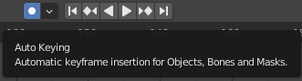

Рисунок 7 – режим создания keyframe

После того, как был включен режим анимации, каждое изменение наших объектов будет создавать ключевой кадр с данным изменением. Поэтому необходимо отключать данный режим, если мы не хотим записывать данное изменение.

СОЗДАНИЕ АНИМАЦИИ

Итак, режим автоматического создания ключевых кадров запущен. Выбираем наш объект для анимации. В данном примере используем объект-1 МАШИНА и объекты 2, 3, 4, 5 КОЛЕСА (Рис.8).

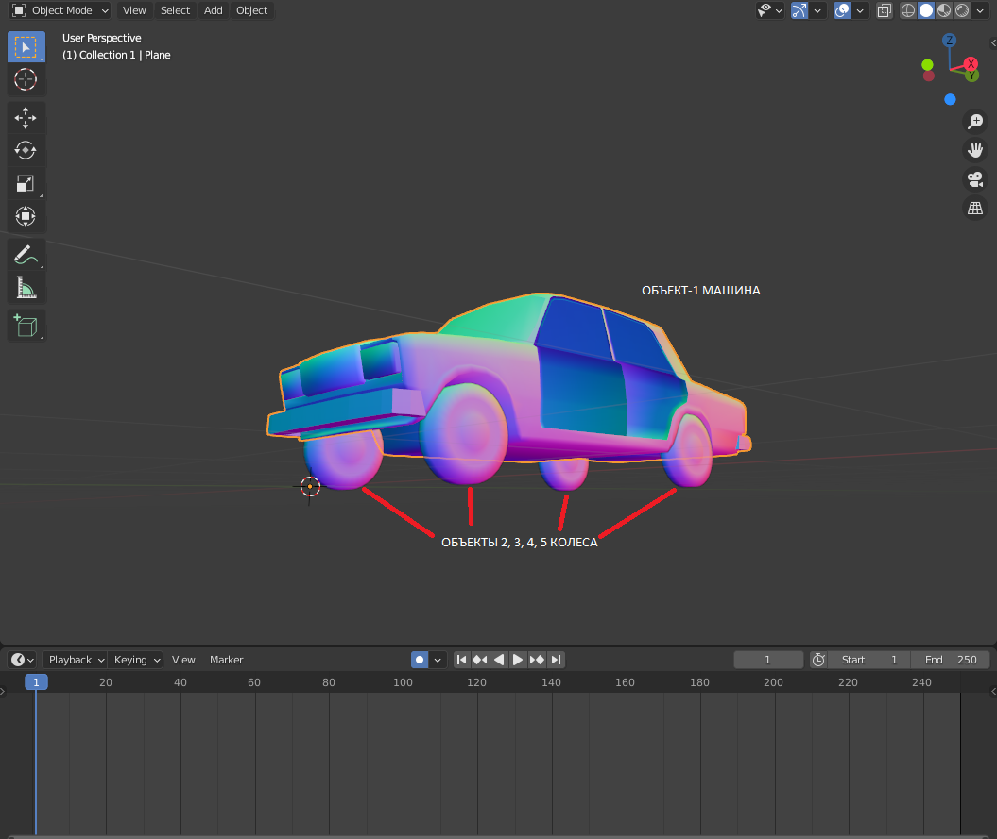

Рисунок 8 – Объекты для анимации

В данный момент ползунок на временной шкале находится на кадре 1. Всего их 250 штук по умолчанию (соответствует нескольким секундам реального времени в зависимости от настройки количества кадров в секунду). Создадим первый ключевой кадр для всех наших объектов, для этого выбираем все объекты (зажатый Shift+Левая Кнопка Мыши). Используем горячую клавишу I, что открывает нам меню параметров (Рис.9).

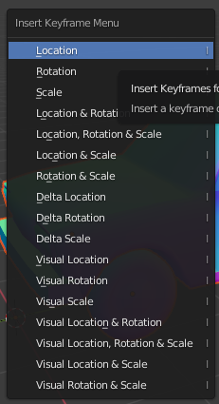

Рисунок 9 – Меню параметров для ключевого кадра

Выбираем параметр Location & Rotation для наших объектов, что создаст ключевой кадр на нашем Timeline, то есть сохранит стартовое положение и вращение наших объектов в первом кадре (Рис.10).

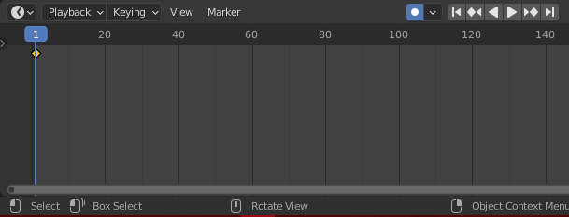

Рисунок 10 – Ключевой кадр на временной шкале

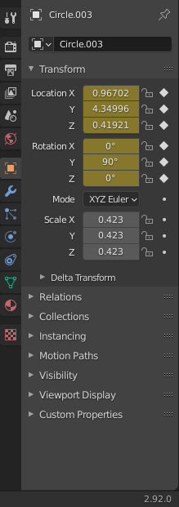

Рисунок 11 – Визуальное отображение захвата параметров объекта

После того, как мы создали начальный кадр, мы можем создать второй ключевой кадр с измененными параметрами наших объектов. Для этого передвигаем наш ползунок на временной шкале на любое количество кадров (например, 40), а на панели инструментов выбираем режим Перемещения (Move) и двигаем наши объекты по оси Y (Рис.12).

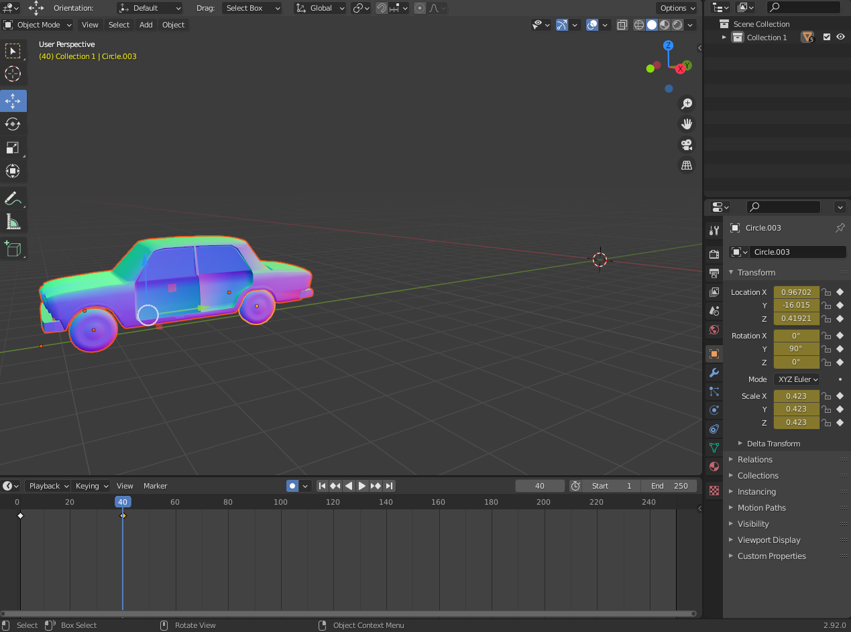

Рисунок 12 – Изменение состояния объекта

Теперь наш объект перемещается из одной точки в другую путем вычисления промежуточных кадров между двумя ключевыми, которые мы задали. Можем увидеть промежуточный результат, сдвинув ползунок на любой из промежуточных моментов (например, 27) (Рис.13).

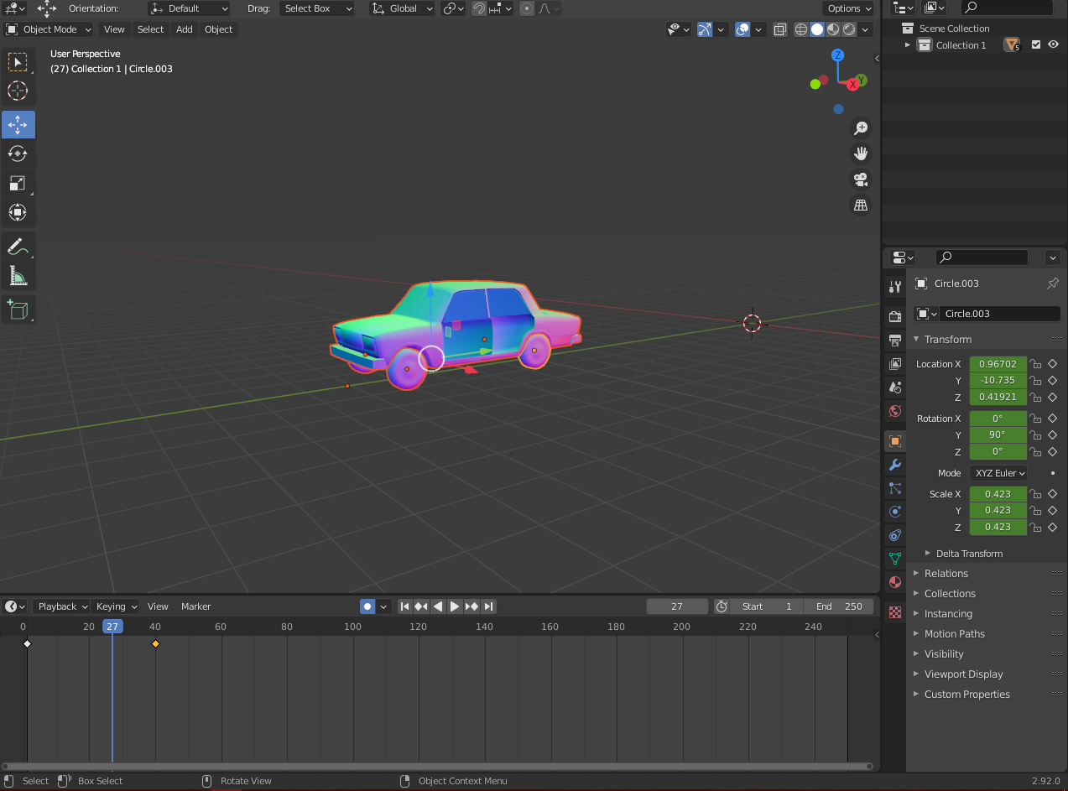

Рисунок 13 – Промежуточный результат анимации

Для проигрывания анимации нажимаем кнопку Play (треугольник вправо/влево), чтобы зациклить просмотр можно уменьшить количество кадров на Timeline. Для этого в параметре End указываем номер нашего конечного кадра. В итоге получаем простую анимацию движения машины, которую можно дополнить или изменить в любой из моментов времени путем добавления ключевых кадров. Чем больше кадров, тем реалистичней и точнее будет конечная анимация при правильном понимании и реализации движения объекта. Например, можно добавить изменение вращения колес путем выбора на панели инструментов режима Rotate.